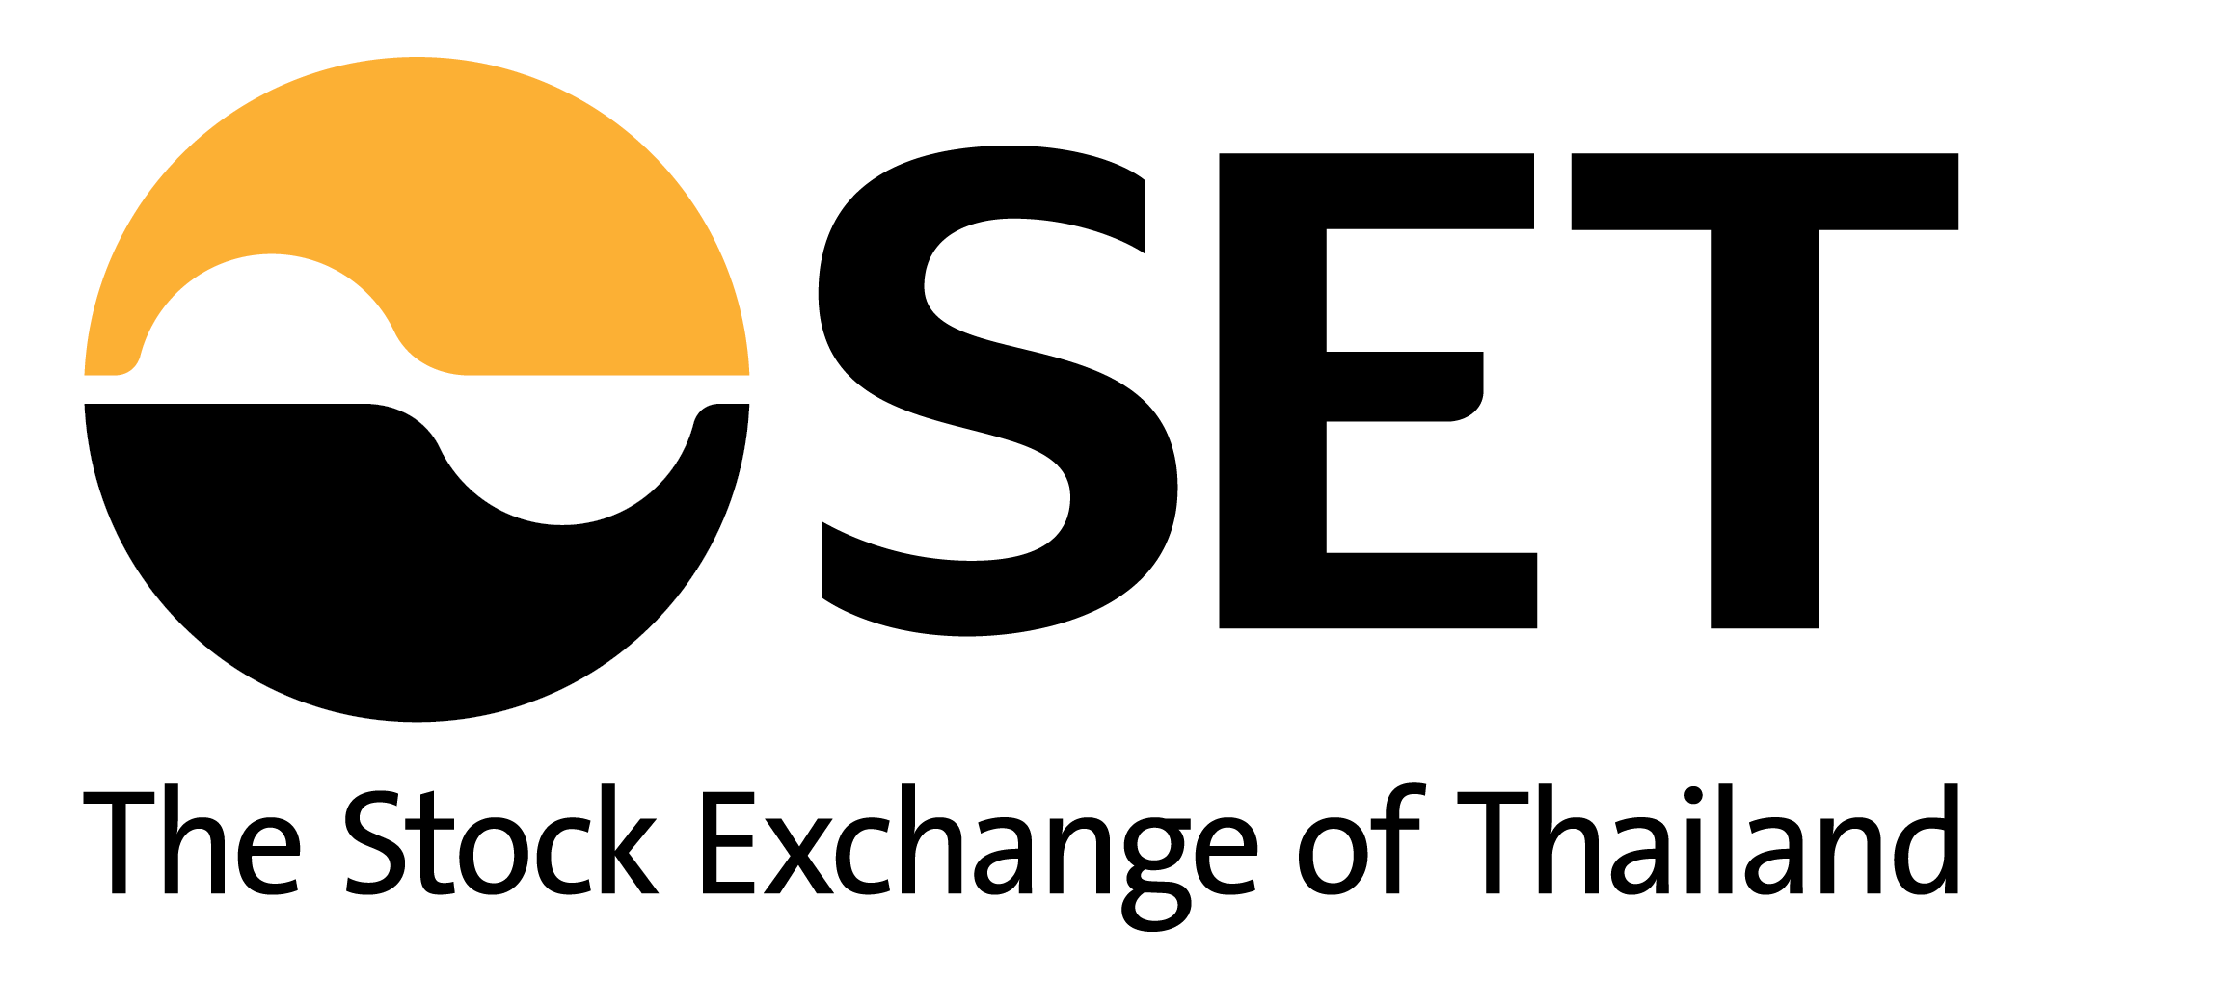
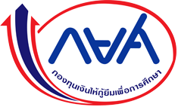

5 กันยายน 2561
ตลาดหลักทรัพย์ฯ จับมือ กยศ. ส่งเสริมความรู้ทางการเงิน

กองทุนเงินให้กู้ยืมเพื่อการศึกษา (กยศ.) ร่วมกับตลาดหลักทรัพย์แห่งประเทศไทย ส่งเสริมความรู้ เพื่อสร้างความมั่นคงทางการเงินแก่บุคลากร นักเรียน นักศึกษาผู้กู้ยืม และศิษย์เก่า กยศ. ทั่วประเทศ โดยมี นายชัยณรงค์ กัจฉปานันท์ ผู้จัดการกองทุนเงินให้กู้ยืมเพื่อการศึกษา และนายภากร ปีตธวัชชัย กรรมการและผู้จัดการ ตลาดหลักทรัพย์แห่งประเทศไทย ร่วมลงนามบันทึกข้อตกลงความร่วมมือ เมื่อวันที่ 5 กันยายน 2561 ณ ห้องเสรี จินตนเสรี ชั้น 7 ตลาดหลักทรัพย์แห่งประเทศไทย
นายชัยณรงค์ กัจฉปานันท์ ผู้จัดการกองทุนเงินให้กู้ยืมเพื่อการศึกษา (กยศ.) กล่าวว่า ขณะนี้กองทุนได้ร่วมมือกับตลาดหลักทรัพย์แห่งประเทศไทย เพื่อส่งเสริมความรู้ทางการเงินให้แก่บุคลากร ครูอาจารย์ นักเรียน นักศึกษา และศิษย์เก่า กยศ. เพื่อส่งเสริมและสนับสนุนการวางแผนการใช้จ่ายเงิน สร้างวินัยการออม ทางเลือกการลงทุนที่เหมาะสม ตลอดจนการวางแผนชำระคืนเงินกู้ยืมให้กองทุนตามกำหนด ปัจจุบัน กองทุนมีนักเรียน นักศึกษาผู้กู้ยืมที่ได้รับโอกาสทางการศึกษากว่า 5.4 ล้านราย คิดเป็นงบประมาณให้กู้ยืมกว่า 5.7 แสนล้านบาท ในจำนวนนี้มีผู้กู้ยืมที่ผิดนัดชำระหนี้สูงถึง 2.1 ล้านราย เชื่อว่าส่วนใหญ่เป็นผู้ที่มีจิตสำนึกที่ดีและต้องการชำระหนี้เพื่อส่งต่อโอกาสให้รุ่นน้อง แต่ขาดความรู้ด้านการวางแผนทางการเงินและขาดวินัยทางการเงินจึงทำให้เกิดการค้างชำระหนี้ กองทุนเห็นว่าตลาดหลักทรัพย์แห่งประเทศไทย เป็นหน่วยงานที่มุ่งส่งเสริมความรู้และทักษะด้านการออมและการจัดการเงินให้แก่คนไทย เริ่มตั้งแต่ระดับเยาวชนไปจนถึงประชาชนทั่วไป สอดคล้องกับกลุ่มเป้าหมายของกองทุน ประกอบด้วย นักเรียน นักศึกษาตั้งแต่ระดับมัธยมศึกษาตอนปลาย ระดับอาชีวศึกษา ระดับปริญญาตรี จนถึงศิษย์เก่าผู้กู้ยืมที่อยู่ในวัยทำงาน ซึ่งถือเป็นอนาคตของชาติและเป็นกำลังหลักสำคัญของประเทศ รวมถึงครูอาจารย์ และเจ้าหน้าที่ผู้ปฏิบัติงานกองทุนในสถานศึกษายังเป็นอีกกลุ่มเป้าหมายหลักที่มีความใกล้ชิดกับนักเรียน นักศึกษาผู้กู้ยืม เพื่อแนะแนวถ่ายทอดความรู้และปลูกฝังวินัยทางการเงิน ตลอดจนจิตสำนึก ความรับผิดชอบที่ดีในการชำระเงินคืนกองทุน
ความร่วมมือในครั้งนี้ นอกจากจะเป็นการเพิ่มความมั่นคงทางการเงินให้กับสังคมไทยโดยรวมแล้ว ยังเป็นการสร้างความมั่งคั่งทางเศรษฐกิจให้กับประเทศไทยอย่างยั่งยืนอีกด้วย ทั้งนี้ บุคลากรหรือสถานศึกษา ที่สนใจสามารถสอบถามเพิ่มเติมได้ที่โทร. 0 2016 4888” ผู้จัดการกองทุนฯ กล่าวในที่สุด

